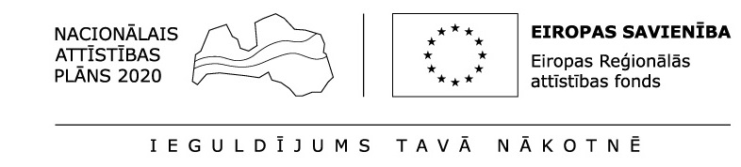

VIENOŠANĀS Nr. 2
pie 2018. gada 10.jūlijā noslēgtā iepirkuma līguma Nr. 1.-39.1/18
“Pieaugušo izglītības projekta integrētās komunikācijas kampaņas izstrāde un īstenošana”

Rīgā, 2018.gada 11 .decembrī

Valsts izglītības attīstības aģentūra (turpmāk – Pasūtītājs), tās direktores Ditas Traidās personā, kura rīkojas saskaņā ar Ministru kabineta 2012. gada 18. decembra noteikumu Nr.934 „Valsts izglītības attīstības aģentūras nolikums“ 8.punktu, no vienas puses, un
SIA “MOOZ!” (turpmāk – Izpildītājs), tās valdes priekšsēdētāja Ērika Stendzenieka personā, kurš rīkojas saskaņā ar 2018. gada 1.oktobra pilnvaru, no otras puses, turpmāk kopā – Līdzēji vai atsevišķi – Līdzējs,
saskaņā ar 2018. gada 10. jūlijā noslēgtā iepirkuma līguma Nr. 1.-39.1/18 “Pieaugušo izglītības projekta integrētās komunikācijas kampaņas izstrāde un īstenošana” (turpmāk-Līgums) 7.1. apakšpunktu, vienojas Līgumā izdarīt šādus grozījumus (turpmāk – vienošanās):
- Izteikt Līguma 6.5. apakšpunktu jaunā redakcijā:
“Izpildītājs apņemas neizpaust informāciju, nepaturēt un nenodot trešajām personām dokumentus vai to kopijas, kā arī personu datus, kas ir pieejami Izpildītājam saistībā ar Pakalpojuma izpildi.”
- Papildināt Līgumu ar 6.5.¹ 1. apakšpunktu, izsakot to šādā redakcijā:
”Līgumā norādītos Līdzēju pārstāvju personas datus, Līdzēju norādīto kontaktpersonu personas datus un Līdzēju darbinieku personas datus Līdzēji apstrādā kā pārziņi atbilstoši piemērojamajiem normatīvajiem aktiem, tajā skaitā Eiropas Parlamenta un Padomes Regulu (ES) 2016/679 (2016. gada 27. aprīlis) par fizisku personu aizsardzību attiecībā uz personas datu apstrādi un šādu datu brīvu apriti un ar ko atceļ Direktīvu 95/46/EK.”
- Papildināt Līgumu ar 6.5.¹ 2. apakšpunktu, izsakot to šādā redakcijā:
“Pasūtītājs personas datu apstrādi veic saskaņā ar tā privātuma politiku, kas atrodama http://www.viaa.gov.lv/lat/viaa/privatuma_politika/.”
- Papildināt Līgumu ar 6.5.¹ 3. apakšpunktu, izsakot to šādā redakcijā:
“Līdzēji saistībā ar personu datu apstrādi apņemas veikt visus nepieciešamos tehniskos un organizatoriskos pasākumus, lai tiktu nodrošināta datu subjektu tiesību aizsardzība un personas datu drošība.”
- Papildināt Līgumu ar 6.5.¹ 4 . apakšpunktu, izsakot to šādā redakcijā:
“Līdzēji apliecina, ka kontaktpersonu datus un Līguma izpildē iesaistītā personāla datus ir ieguvušas likumīgi un tām ir tiesības šos personas datus izpaust minētajā nolūkā, kā arī apstiprina, ka šīs personas ir informētas par Pušu veikto personas datu apstrādi un datu nodošanu otram Līdzējam.”

- Šī vienošanās stājas spēkā ar tās abpusējas parakstīšanas dienu.
- Citi Līguma punkti netiek papildināti vai grozīti.
- Šī vienošanās sastādīta uz divām lappusēm un parakstīta divos eksemplāros. Viens eksemplārs glabājas pie Pasūtītāja, bet otrs – pie Izpildītāja. Abiem eksemplāriem ir vienāds juridisks spēks.

Valsts izglītības attīstības aģentūra | SIA “MOOZ!”
Vaļņu iela 1,  Rīga, LV-1050 | 13. janvāra iela 33,  Rīga, LV-1050
Reģ. Nr. 90001800413  Valsts Kase  Kods: TRELLV22  Konts: LV79TREL215020310700B | Reģ. Nr. 40003272411  Banka: AS “SEB banka”  Kods: UNLALV2X  Konts: LV32UNLA0002060467148
________________D.Traidās | _____________________ Ē. Stendzenieks

